Zapachniało, zajaśniało w Eurofiranach
Po szarej i pochmurnej zimie potrzebujemy oczyszczenia, dlatego marka dodatków i domowych dekoracji Eurofirany, wraz z początkiem wiosny, zachęca do sięgnięcia po klasykę, czyli biel. O tym, jak potraktować ten kolor we wnętrzach, jakich efektów możemy się spodziewać i z czym go łączyć mówi stylistka, Justyna Czapla.

O tym, że biel potrafi zdziałać cuda we wnętrzach przekonujemy się za każdym razem, gdy oglądamy domy i mieszkania w stylu skandynawskim. Nie bez powodu to właśnie mieszkańcy północnych terenów, pozbawionych przez większą część roku słońca, umiłowali sobie ten kolor. Biel doskonale odbija światło, dzięki czemu wnętrza stają się jaśniejsze, optycznie większe i schludne.

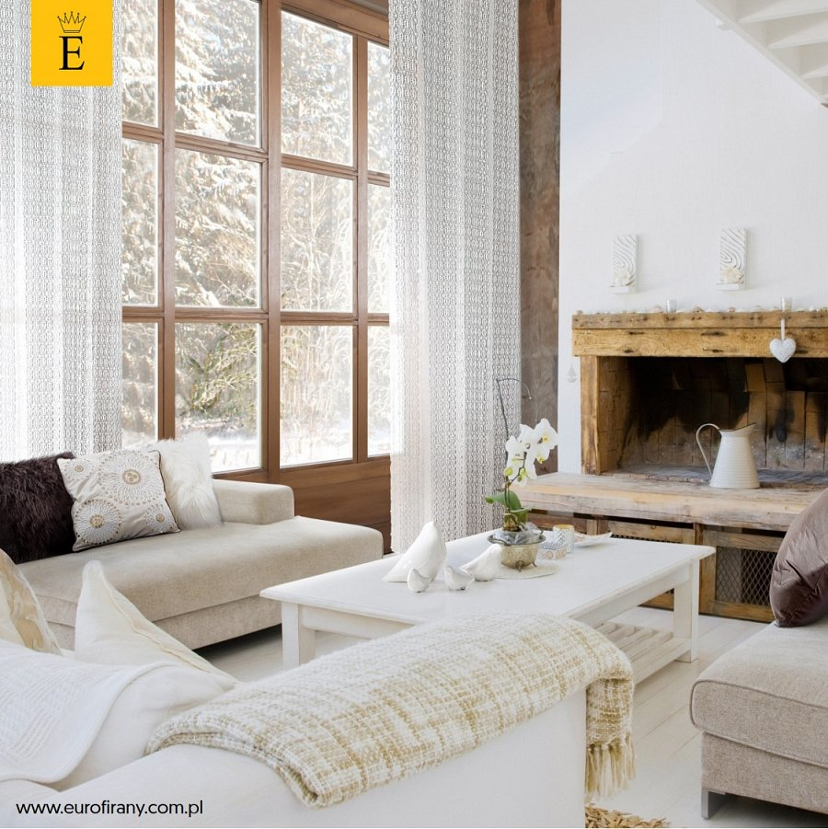
Wydawać by się mogło, że stosując tak neutralną barwę uzyskamy zawsze ten sam efekt – nic bardziej mylnego. Biel może być przytulna, ciepła i harmonijna lub wręcz przeciwnie – sterylna i chłodna. Wszystko zależy od rodzaju bieli, natężenia światła i połączeń. – To właśnie ponadczasowość i elastyczność bieli sprawiły, że polecamy tę barwę na początek wiosny, która kojarzy nam się m.in. z przebiśniegami, przebudzeniem i świeżością. W naszych nowościach znalazły się: ceramika, tekstylia, kwiaty i dodatki. Możemy z nich tworzyć jednobarwne stylizacje lub kompozycje z dodatkiem innych barw – mówi Justyna Czapla, stylistka Eurofiran.

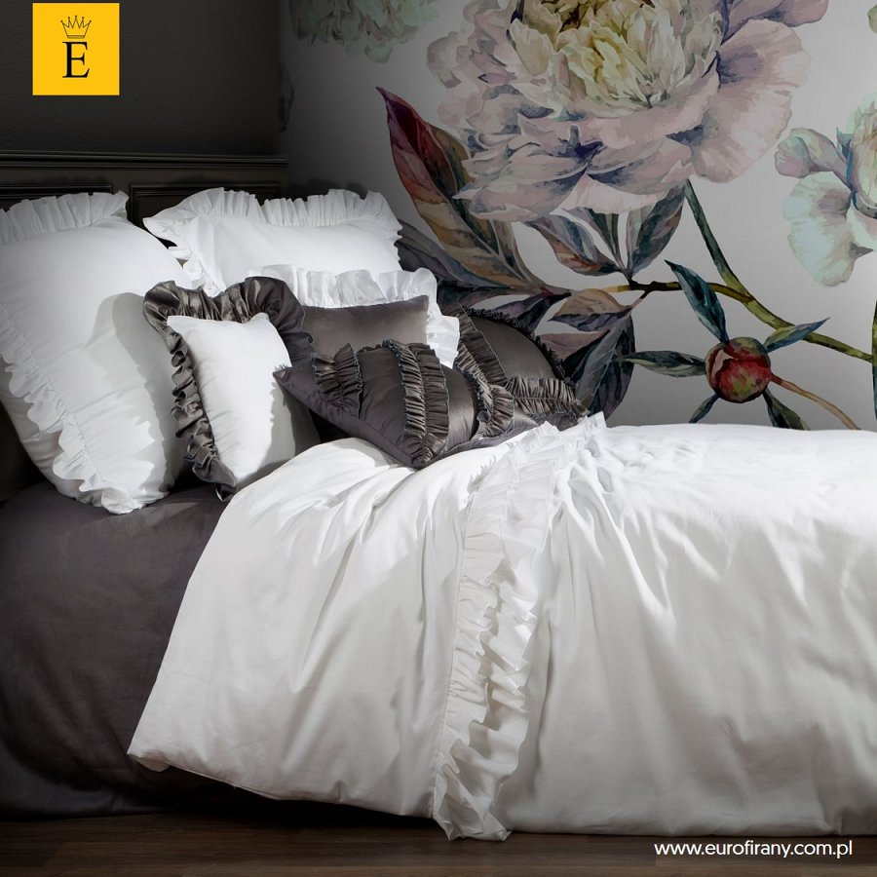
Biel jako baza
Biel możemy łączyć w różnorodny sposób, uzyskując za każdym razem świetny efekt. Najbardziej tradycyjne połączenia, które sprawdzą się we wnętrzach, to np. elegancki duet bieli i czerni, niezwykle świeże zestawienie z zielenią, ciepłe połączenie z pastelami lub minimalistyczne z odcieniami szarości. – Do tradycyjnych duetów dodajemy w tym sezonie coś jeszcze – biel ze srebrem i połyskującymi efektami, co doskonale sprawdza się na tkaninach – poszewkach na poduszki, nakryciach stołu, ale także na ceramice – misach, wazonach, paterach czy lampach. Wystarczy kilka takich elementów, aby ożywić wnętrze – podpowiada stylistka marki Eurofirany.

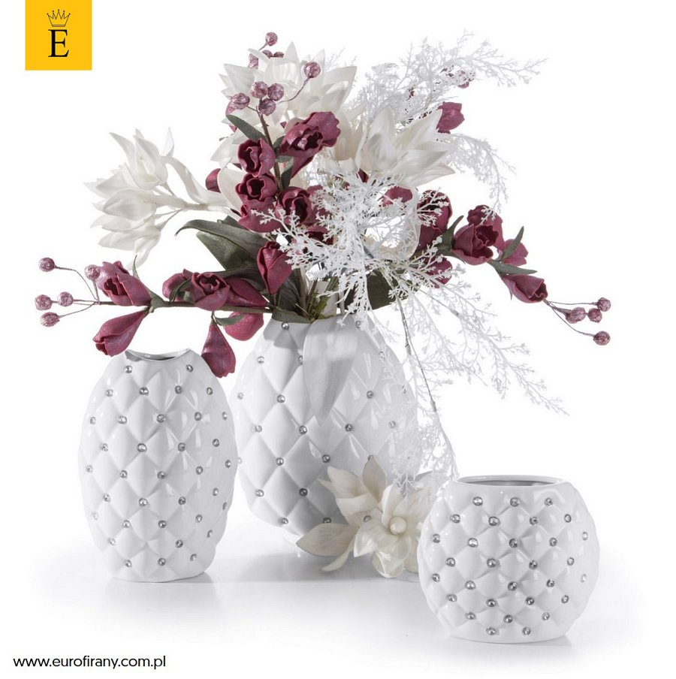
Biel na pierwszym planie
Biel z powodzeniem może być stosowana solo, np. w dekoracjach okien, w sypialni czy w dodatkach w łazience. – W kolekcji marki Eurofirany znajdziemy szeroki wybór tkanin na zasłony i firany w różnorodnych odcieniach bieli. Jeśli mamy obawy, jak stworzyć z nich ciekawą kompozycję, warto skorzystać z pomocy naszych dekoratorów, którzy doradzą, zlecą szycie, a dodatkowo pomogą przy montażu dekoracji okiennych – mówi Justyna Czapla z Eurofiran. Monochromatyczne rozwiązania sprawdzą się zwłaszcza w niewielkich pomieszczeniach, które dzięki temu zyskają optycznie na wielkości. Pamiętajmy też, że jasne przestrzenie sprzyjają wyciszeniu i relaksowi.

_____________________________________________________________________________
EUROFIRANY to rodzinna firma obecna na polskim rynku od 1991. Pozycję lidera w branży home decor zapewniła marce dbałość właścicieli o niespotykaną oryginalność i najwyższą jakość. Od początku główną inspiracją dla nowych kolekcji były krajowe i międzynarodowe targi wnętrzarskie, a także bliska współpraca z ikonami stylu i znanymi projektantami na całym świecie, jak Eva Minge czy Pierre Cardin.

Zajmujemy się profesjonalnym szyciem firan i zasłon na wymiar. Dzięki wieloletniemu doświadczeniu, własnej pracowni krawieckiej oraz zespołowi stylistów wnętrz, jesteśmy w stanie sprostać każdemu wyzwaniu. Sprawdź nas!

Dynamiczny rozwój firmy przyniósł właścicielom wiele wyzwań. Miarą sukcesu jest stan obecny: EUROFIRANY to blisko 80 salonów stacjonarnych, stała współpraca z ponad 1000 sklepów w kraju i zagranicą, a także sklep online zapewniający pełny komfort zakupów i szeroki asortyment.

Oferta firmy obejmuje wszelkie tkaniny, dodatki oraz akcesoria niezbędne w pięknie zaaranżowanych wnętrzach. Na kartach cyklicznie wydawanych firmowych katalogów klienci znajdą bardzo szeroki wybór firan i zasłon oraz m.in. narzuty, koce, pościele, prześcieradła, ręczniki, koce, obrusy, obrazy, lampy, kosze, szkatułki, kwiaty dekoracyjne oraz ceramikę użytkową.

www.eurofirany.com.pl

